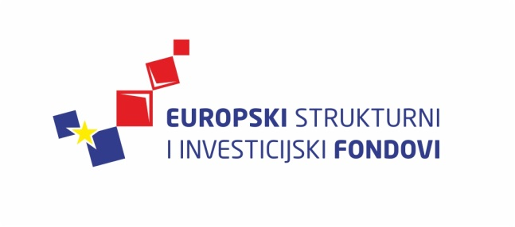
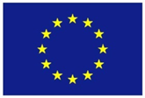
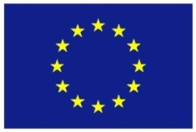

Europska unija
Zajedno do fondova EU

Ciklus Izobrazbi - Upravljanje i kontrola korištenja Europskih strukturnih i investicijskih fondova

Tematska cjelina 1 - Uvod u Europske strukturne i investicijske fondove te sustav upravljanja i kontrole korištenja sredstava

Pravni i institucionalni okvir – uloge i odgovornosti tijela

3. lipnja 2016. / Hrvatsko novinarsko društvo
Lista polaznika
 | Ime i prezime | Naziv tijela/institucija:
1. | Dominik Etlinger | Hrvatska agencija za malo gospodarstvo, inovacije i investicije
2. | Boris Matić | Hrvatska agencija za malo gospodarstvo, inovacije i investicije
3. | Damir Andrašek | Hrvatska agencija za malo gospodarstvo, inovacije i investicije
4. | Marijana Živković | Ministarstvo poljoprivrede
5. | Iva Žic | Ured za udruge Vlade RH
6. | Danijel Ištvanić | Ministarstvo pomorstva, prometa i infrastrukture
7. | Dalibor Slanac | Ministarstvo pomorstva, prometa i infrastrukture
8. | Ivana Tatarević Gržinić | Središnja agencija za financiranje i ugovaranje programa i projekata Europske unije
9. | Ines Koščević | Središnja agencija za financiranje i ugovaranje programa i projekata EU (SAFU)
10. | Katica Mišković | Ministarstvo regionalnoga razvoja i fondova EU
11. | Ivana Sesar | Ministarstvo regionalnoga razvoja i fondova EU
12. | Marina Vidović | Središnja agencija za financiranje i ugovaranje programa i projekata Europske unije
13. | Hrvoje Kaveljević | Hrvatska agencija za malo gospodarstvo, inovacije i investicije
14. | Sanela Bosanac | Ministarstvo gospodarstva
15. | Antonija Zrno | Ministarstvo socijalne politike i mladih
16. | Maja Pačak Trkulja | Ministarstvo gospodarstva
17. | Aida Bagić | Ministarstvo znanosti, obrazovanja i sporta
18. | Marko Tunjić | Središnja agencija za financiranje i ugovaranje programa i projekata Europske unije
19. | Ana Prekratić | Ministarstvo zaštite okoliša i prirode
20. | Ana-Maria Reider Petric | Ministarstvo regionalnoga razvoja i fondova EU

Provedba programa izobrazbe financira se sredstvima tehničke pomoći iz Operativnog programa Konkurentnost i kohezija, iz Europskog fonda za regionalni razvoj

